- Des malfaiteurs ont cambriolé le Louvre à l’ouverture du musée, ce dimanche 19 octobre au matin.
- Ils sont entrés dans le musée avec un monte-charge et une disqueuse avant de dérober 8 bijoux de très grande valeur.

UNE "DÉFAILLANCE HISTORIQUE"
"On est tous incrédules devant ce qu'il s'est passé. C'est moins le casse du siècle que la défaillance historique qui marque parce que la France n'est plus capable de protéger ce qu'elle a de plus précieux, un patrimoine absolument exceptionnel", a dénoncé sur BFMTV François-Xavier Bellamy, vice-président exécutif des Républicains.
"Ce casse a été d'une terrible simplicité parce qu'il exploite les vulnérabilités d'un système de sécurité qui est manifestement totalement défaillant", a ajouté l'eurodéputé.

UN CAMBRIOLAGE ÉVITABLE ?
Le "casse du siècle" au Louvre aurait-il pu être évité ?

BIENTÔT UNE COMMISSION D'ENQUÊTE ?
Selon les informations de TF1-LCI, le président de la commission des affaires culturelles Alexandre Portier va proposer "la constitution d’une commission d’enquête sur la protection du patrimoine des Français et la sécurisation des musées".

"UN RETARD CONSIDÉRABLE" DANS LA SÉCURITÉ DU MUSÉE
Un pré-rapport de la Cour des comptes, que LCI a pu consulter, révèle des failles dans la sécurité du musée le plus visité au monde. Le document pointe un "retard considérable" dans la mise en conformité des équipements de sûreté.
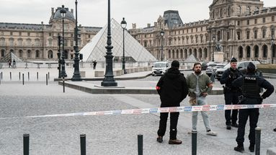
"Cela dit beaucoup d'un contexte national de fragilité (...)

"NOUS AVONS FAILLI" DIT GÉRALD DARMANIN
"On ne peut pas faire la sécurisation totale de tous les lieux, mais ce qui est sûr, c'est que nous avons failli puisqu'on est capable de mettre un monte-charge en pleine rue de Paris, faire monter des gens en quelques minutes pour récupérer des bijoux inestimables et donner une image déplorable de la France", a regretté, lundi matin sur France Inter, le ministre de la Justice Gérald Darmanin.

RETENTISSEMENT MONDIAL
Le vol spectaculaire des "huit joyaux de la couronne de France" a fait le tour du monde.

INESTIMABLE PATRIMOINE
Les bijoux volés n'ont pas qu'une valeur matérielle, ils ont aussi une place à part dans l'histoire de France. La pièce abandonnée par les voleurs dans leur fuite n'est rien de moins que la couronne de l'impératrice Eugénie, femme de Napoléon III. Il s'agit de la seule couronne de souveraine française encore existante.
Les diamants de la couronne : une collection inestimable
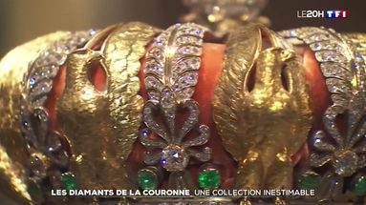
Les diamants de la couronne : une collection inestimable
L'historien Eric Anceau, spécialiste de Napoléon, met en valeur la dimension patrimoniale des bijoux volés, dont il redoute qu'ils ne soient démontés, et revendus pièce par pièce.

